
12 апреля 2017г.
МБДОУ «ЦРР№29»
Весенняя НЕДЕЛЯ ДОБРА
в МБДОУ «ЦРР№29»
Четвертый день весенней НЕДЕЛИ ДОБРА прошел под девизом «Жизнь дана на добрые дела». В группах прошли занятия доброты, дети учились выражать свои радостные и грустные эмоции, родители писали добрые пожелания детям и воспитателям на ДЕРЕВЕ ДОБРОТЫ.
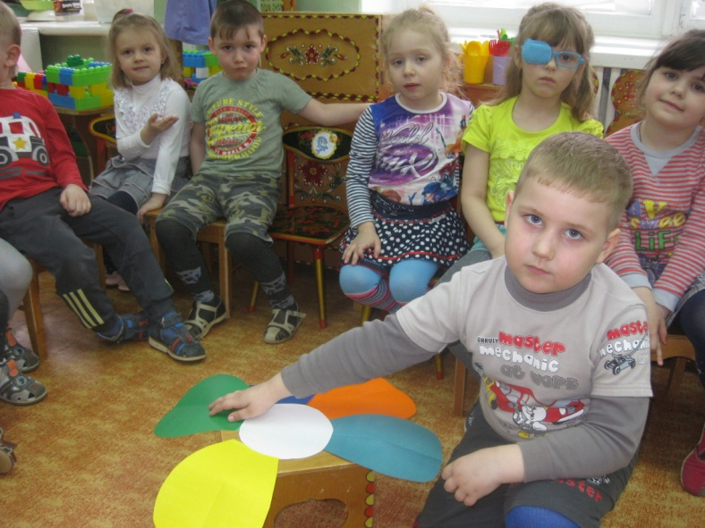
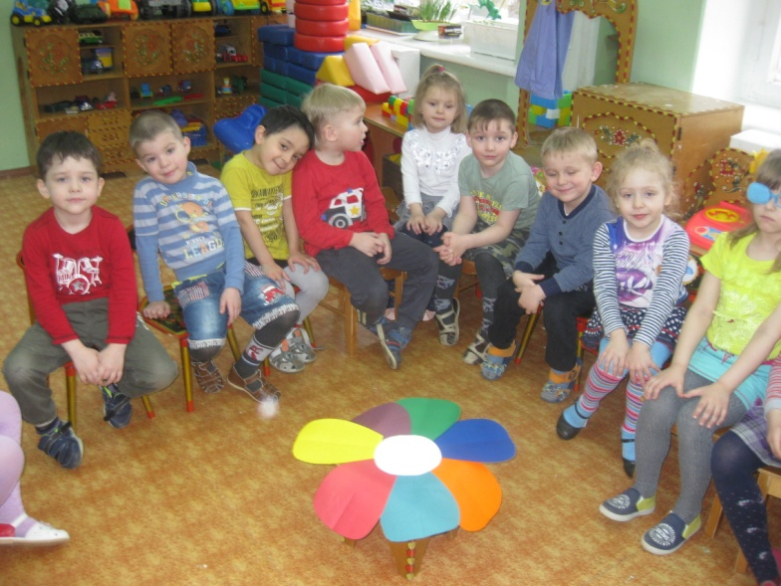
ОТДАЙТЕ МИРУ ВСЕ ЛУЧШЕЕ, ЧТО ЕСТЬ В ВАС, И К ВАМ ВЕРНЕТСЯ ВСЕ ЛУЧШЕЕ, ЧТО ЕСТЬ В МИРЕ


